Bộ Công an khuyến cáo về quản lý, sử dụng pháo dịp Tết Quý Mão 2023

Để đảm bảo an ninh, trật tự, bình yên khi Tết đến, xuân về, Bộ Công an đã có khuyến cáo đến người dân cần nâng cao nhận thức, đảm bảo an toàn trong quản lý và sử dụng pháo theo đúng quy định của pháp luật.
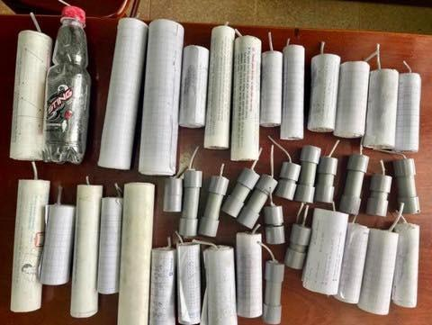Tự ý chế tạo pháo là hành vi tiềm ẩn mối nguy hiểm khôn lường
Càng gần đến thời điểm Tết Nguyên đán Quý Mão 2023, tình hình tội phạm, vi phạm pháp luật về pháo diễn biến phức tạp, đặc biệt là hoạt động chế tạo, sản xuất, sử dụng pháo trái phép. Đây là những hành vi vi phạm pháp luật, tiềm ẩn mối nguy hiểm khôn lường tới tính mạng, sức khỏe và tình hình an ninh, trật tự.
Theo thống kê của Văn phòng Bộ Công an, chỉ tính riêng từ ngày 15/11/2022, sau 6 tuần thực hiện cao điểm tấn công trấn áp tội phạm theo chỉ đạo của Bộ Công an, Công an các địa phương đã bắt giữ 588 vụ, 766 đối tượng, thu 16.570 kg pháo; trong đó có 17 vụ, 29 đối tượng chế tạo, sản xuất pháo trái phép thu 252,7 kg pháo.
Ngoài ra, nhiều thanh thiếu niên vẫn mua nguyên liệu thuốc nổ trên mạng xã hội rồi học cách tự chế pháo để sử dụng trái phép, gây ra hậu quả khôn lường. Điển hình vào ngày 25/12/2022, tại thị trấn Buôn Trấp, huyện Krông Ana, tỉnh Đắk Lắk, 5 học sinh đặt mua các hóa chất làm pháo nổ qua mạng xã hội và tự chế tạo pháo để bán.
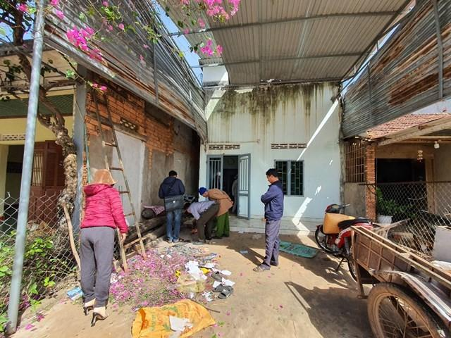Hiện trường vụ 5 học sinh thương vong khi đặt mua hóa chất làm pháo nổ xảy ra ngày 25/12/2022 tại thị trấn Buôn Trấp, Huyện KRông Ana, Đăk Lăk
Quá trình thực hiện đã gây ra nổ lớn, làm 2 em tử vong và 1 em bị thương nặng. Ngày 4/1/2023, lực lượng Công an xã Đắk Nia, TP Gia Nghĩa, tỉnh Đắk Nông đã phát hiện 6 thanh thiếu niên (tuổi đời từ 13 đến 15 tuổi) đều trú tại xã Đắk Nia có hành vi tàng trữ, chế tạo pháo trái phép, thu giữ 45 quả pháo cùng một số vật dụng liên quan...
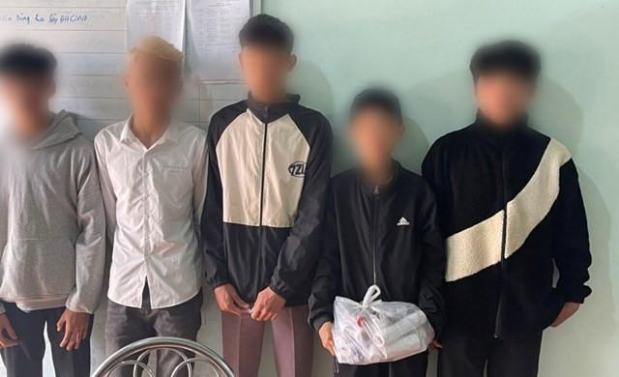Thu giữ 45 quả pháo tự chế và bắt các đối tượng có hành vi tàng trữ, chế tạo pháo trái phép pháo tại xã Đắk Nia, Đăk Nông
Theo Nghị định số 137/2020/NĐ-CP ngày 27/11/2020 của Chính phủ về quản lý, sử dụng pháo, có hiệu lực thi hành kể từ ngày 11/1/2021, đã có sự phân biệt rõ ràng giữa pháo nổ, pháo hoa nổ và pháo hoa. Đồng thời quy định các trường hợp và đối tượng xử lý hình sự hoặc xử lý hành chính theo quy định.
Cụ thể, đối với pháo nổ (bao gồm pháo nổ và pháo hoa nổ), là loại pháo có chứa thuốc pháo nổ, khi sử dụng gây ra tiếng nổ. Các loại pháo này bị nghiêm cấm nghiên cứu, chế tạo, sản xuất, mua bán, xuất khẩu, nhập khẩu, tàng trữ, vận chuyển, sử dụng, hoặc chiếm đoạt. Trừ trường hợp tổ chức, doanh nghiệp thuộc Bộ Quốc phòng được Thủ tướng Chính phủ giao theo quy định.
Đối với pháo hoa, là sản phẩm có chứa thuốc pháo hoa, khi sử dụng “đốt" phát ra hiệu ứng âm thanh, ánh sáng, màu sắc trong không gian và không gây ra tiếng.
Đối với loại pháo này, cơ quan, tổ chức, cá nhân có năng lực hành vi dân sự đầy đủ thì có thể mua loại pháo này tại các tổ chức, doanh nghiệp được phép sản xuất, kinh doanh pháo hoa (thuộc Bộ Quốc phòng) để sử dụng trong các trường hợp lễ, tết, sinh nhật, cưới hỏi, hội nghị, khai trương, ngày kỷ niệm và trong hoạt động văn hóa, nghệ thuật...
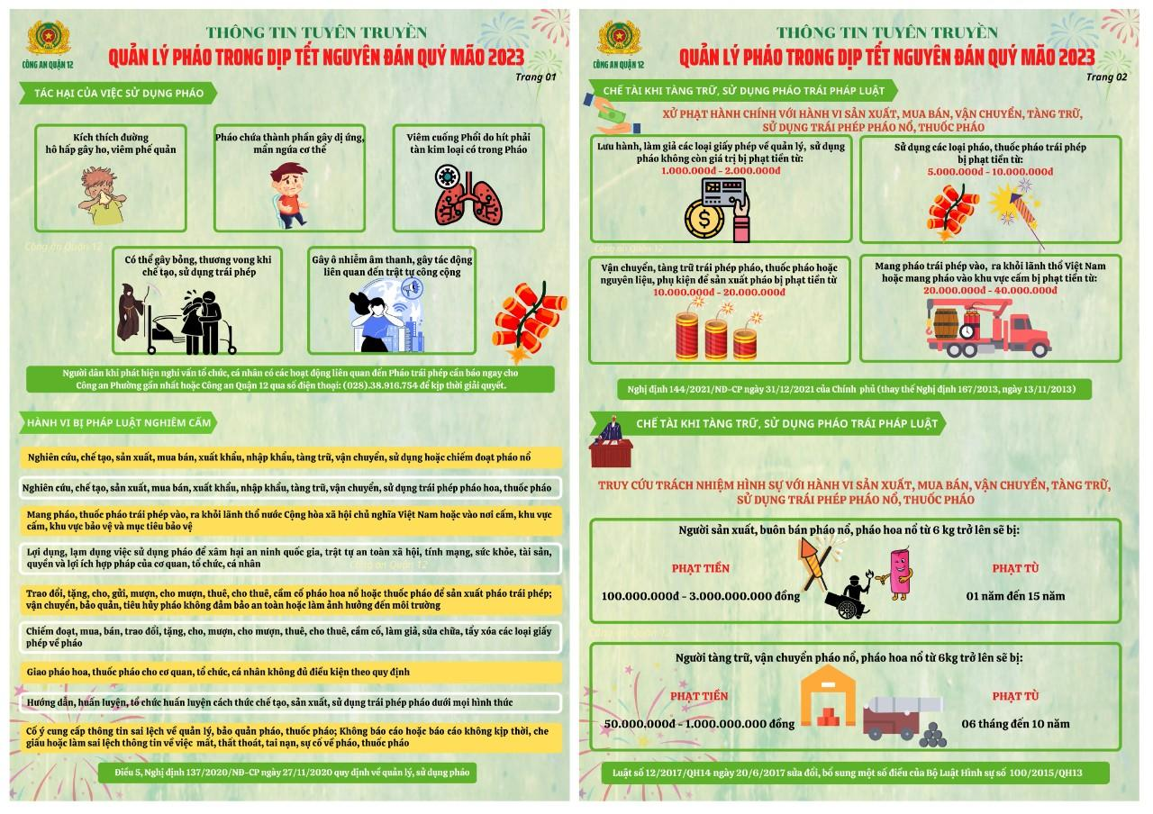
Bộ Công an khuyến cáo, để đón một năm mới an toàn, bình yên, người dân cần chú ý nâng cao nhận thức, đồng thời quản lý giáo dục con em trong gia đình chấp hành nghiêm các quy định của pháp luật trong đó có các quy định về quản lý, sử dụng pháo.
Không được phép nghiên cứu, chế tạo, sản xuất, mua bán, xuất khẩu, nhập khẩu, tàng trữ, vận chuyển, sử dụng hoặc chiếm đoạt pháo nổ (trừ trường hợp tổ chức, doanh nghiệp thuộc Bộ Quốc phòng được Thủ tướng Chính phủ giao nhiệm vụ nghiên cứu, sản xuất, nhập khẩu, xuất khẩu, cung cấp, vận chuyển, sử dụng pháo hoa nổ theo quy định).
Đối với các sản phẩm pháo hoa được phép sử dụng, cần chú ý khi sử dụng phải đáp ứng các điều kiện về năng lực hành vi dân sự; sử dụng trong các trường hợp được phép, bảo đảm an toàn trong quá trình sử dụng và chỉ mua tại các cửa hàng được phép kinh doanh theo quy định của pháp luật. Nếu phát hiện các trường hợp cố ý vi phạm quy định về phòng, chống pháo nổ người dân cần báo ngay cho cơ quan Công an nơi gần nhất để xử lý theo quy định.

